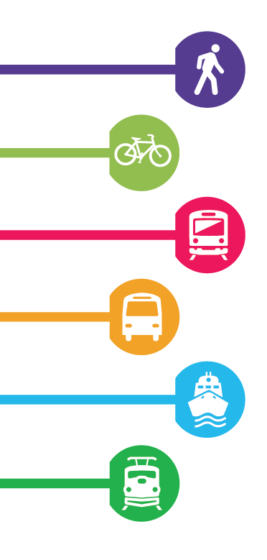
Soutenir le transport collectif
Soutenir le transport collectif
Mémoire soumis lors des consultations prébudgétaires en vue du budget de 2023
Association Canadienne du transport urbain
30 janvier 2023
Recommandation #1 : Fournir un soutien au fonctionnement du transport collectif alors que le retour à l'achalandage aux niveaux d'avant la pandémie est toujours en cours.
Nous applaudissons le fait que le transport collectif soit valorisé par tous les paliers de gouvernement et soit reconnu pour ses avantages. Il offre aux Canadiens des options de transport abordables et permet une croissance économique plus équitable. Il offre la possibilité de décarboniser rapidement le secteur des transports et favorise l'équité sociale au sein de toutes les collectivités canadiennes. Les investissements fédéraux et provinciaux dans les opérations du transport collectif, par le biais de l'Accord sur la relance sécuritaire, ainsi que du supplément de février 2022, ont empêché les coupures de service et ont permis une reprise soutenue de l'achalandage. Pour aider à compenser les déficits d'exploitation en 2023 causés par les déficits résiduels d'achalandage liés à la pandémie, les réseaux de transport collectif demandent au gouvernement du Canada de fournir un soutien opérationnel d'urgence alors que le retour à l'achalandage aux niveaux d'avant la pandémie est toujours en cours.
La pandémie a considérablement réduit l'achalandage des transports collectifs. Au plus mal (mai 2020), l'achalandage a chuté à environ 17 % des niveaux pré-Covid. Selon des données récentes de Statistique Canada (novembre 2022), les systèmes de transport collectif ont récupéré environ 70 % des niveaux d'achalandage et 77 % des revenus pré-Covid.
Des progrès significatifs ont été réalisés, mais les impacts résiduels subsistent. Sans financement suffisant, les agences de transport collectif seront obligées de couper des services essentiels à la reprise économique post-pandémique. Nous devons travailler ensemble pour éviter une spirale de réduction des niveaux de service, ce qui entraînerait une réduction de l’achalandage, une baisse des revenus et des effets négatifs durables sur les habitudes de fréquentation, le potentiel de réduction des émissions, le coût de la vie et l'équité sociale.
Les coupures de service se répercutent pendant des années. Lorsque le manque à gagner a entraîné d'importantes réductions de service à Toronto dans les années 1990, il a fallu 18 ans pour que l'achalandage se rétablisse. Il faut éviter cette spirale négative à travers le pays. Nos villes deviendront plus congestionnées. Les objectifs climatiques deviendront plus difficiles à atteindre. Les navetteurs du Canada doivent pouvoir compter sur ce lien vital pour l'emploi, l'éducation, les loisirs et les services essentiels.
Le transport collectif relie les régions urbaines étendues de notre pays et représente une porte d'entrée vers la croissance et le progrès dans les zones suburbaines et rurales. Le Canada a besoin de plus de logements – et de plus de transport collectif pour les desservir. Nous avons salué l'investissement de 750 millions de dollars dans les opérations du transport collectif annoncé en février 2022, qui a également contribué à accélérer les progrès en matière d'offre de logements, en collaboration avec les municipalités. Nous recommandons que cette mesure soit mise à jour et renouvelée pour 2023.
Avec les objectifs d'immigration ambitieux du gouvernement, d'ici le milieu des années 2040, le Canada aura une population de 45 à 50 millions de personnes avec des systèmes de transport collectif conçus pour 25 millions de personnes. Les réseaux de transport collectif doivent être prêts à soutenir la croissance démographique anticipée du pays. Éviter des coupures de service permettrait à ce que le transport collectif demeure une option de transport fiable et abordable, prête à desservir notre population croissante.
Les investissements en immobilisations en transport collectif sont les bienvenus. Nous remercions le gouvernement de continuer à travailler de manière proactive avec les réseaux de transport collectif, par le biais du programme d'infrastructure Investir dans le Canada et du futur Fonds permanent pour le transport en commun. Cependant, sans soutien opérationnel d'urgence en 2023, nous serons confrontés à une situation ironique : des nouvelles lignes de transport collectif seront construites alors que les niveaux de service existants seront réduits.

Recommandation #2 : Inclure le Fonds permanent pour le transport en commun dans le budget 2023, en ramenant le début du programme à avril 2024 et en permettant que des coûts éligibles puissent être encourus dès 2023. Cela permettra d'accélérer les progrès en matière d'offre de logements et de réduction des émissions comme résultats positifs des investissements en immobilisation dans le transport collectif.
L'ACTU appuie la création du Fonds permanent pour le transport en commun afin de permettre la planification à plus long terme du transport collectif partout au Canada, ce qui aura un certain nombre d'effets positifs sur les plans environnementaux, sociaux et économiques.
Tout au long de la consultation des intervenants sur ce programme, le gouvernement a reconnu les liens entre les investissements dans le transport collectif et les impacts en matière de logement, d'aménagement du territoire et de mobilité urbaine. Le transport collectif a la capacité de favoriser l'équité sociale, mais seulement lorsqu'il dispose de ressources suffisantes pour permettre la pleine inclusion de tous les Canadiens au marché du travail, en éducation et dans la société en générale.
Le devancement de la date limite du PIIC pour la soumission des projets de 2025 à 2023, comme indiqué dans le budget fédéral de 2022, crée la possibilité d'un écart de deux ans entre la fin de l'apport continu pour les projets de transport collectif et le début du financement prévu dans le Fonds permanent du transport en commun. Ce problème est particulièrement aigu pour les plus grands réseaux de transport collectif du Canada, qui font face à d'importants retards concernant le maintien en bon état d’infrastructures vieillissantes.
Nous recommandons donc d'accélérer la mise en place du Fonds permanent du transport en commun à compter d'avril 2024 afin d'accélérer les progrès en matière d'offre de logements et de réduction des émissions. De plus, nous recommandons que les coûts éligibles puissent être encourus dès 2023.

www.cutaactu.ca
cutaactu@cutaactu.ca

Head Office
55 York Street Suite 1401
Toronto, ON Canada M5J 1R7
Tel. : 416-365-9800

Siège social
55, rue York, bureau 1401
Toronto, ON Canada M5J 1R7
Tél. : 416-365-9800

